1题：自动循迹小车

1．任务
设计制作一个自动循迹小车。小车采用一片 TI公司LDC1314或LDC1000电感数字转换器作为循迹传感器，在规定的平面跑道自动按顺时针方向循迹前进。跑道的标识为一根直径0.6~0.9mm的细铁丝，按照图1的示意尺寸，用透明胶带将其贴在跑道上。图中所有圆弧的半径均为为20cm±2cm。
图1 跑道示意图
2．要求
（1）在图1小车所在的直线区任意指定一起点（终点），小车依据跑道上设置的铁丝标识，自动绕跑道跑完一圈。时间不得超过10分钟。小车运行时必须保持轨迹铁丝位于小车垂直投影之下。如有越出，每次扣2分。 （
（2）实时显示小车行驶的距离和运行时间。
（3）在任意直线段铁丝上放置4个直径约19mm的镀镍钢芯硬币（第五套人民币的1角硬币），硬币边缘紧贴铁丝，如图1所示。小车路过硬币时能够发现并发出声音提示。
（4）尽量减少小车绕跑道跑完一圈运行时间。
3．说明
（1）自动循迹小车允许用玩具车改装。小车用自带电池供电运行，不能使用外接电源。小车的尺寸为其在地面的投影不超过A4纸大小。小车自动运行后，不得有任何人工干预小车运动的行为，如遥控等。
（2）电感传感器除了使用TI公司配发的LDC1314芯片外，也可使用LDC1000芯片或模块，数量也仅限一只。不得使用任何其他类型的传感器用于循迹。
（3）跑道除指定的铁丝外，不得另外增加任何标记。跑道附近不应有其他额外金属物体。
2题：平衡杆小车
- 任务
设计制作一辆小车，小车上安装一垂直倒立的摆杆，控制小车使摆杆保持垂直倒立状态如下图：

其中杆从轴到杆上端长度不超100cm。
二、要求
1．基本要求
（1）控制小车在原地前后小范围运动，保持倒立杆平衡10s以上；
（2）小车的倒立摆平衡时，用10cm细绳系一30g砝码，拉开45度撞击摆杆顶端，撞击方向与行车方向一致，摆杆能自动恢复平衡并保持5s以上；
（3）控制小车巡迹行走在直线上（图中从A到B点）行驶并保持倒立杆平衡，100s内行驶100cm以上。
2．发挥部分
（1）在完成基本要求的前提下，控制小车放在B点开始巡迹行走，以最短时间（180s）走完如图圆形部分轨迹(B-C-D-E)，并保持倒立杆平衡；
（2） 在摆杆顶端固定一个网球，如图所示，控制小车放在B点开始巡迹行走，以最短时间（180s）走完如图圆形轨迹(B-C-D-E-B)，并保持倒立杆平衡。
三、说明
1.摆杆的一端安装在小车上，能以此点为轴心使摆杆能在垂直的平面上自由地摆动，摆动方向与小车运动方向一致；
2.摆杆全长大小、质量均匀,轴线必须设在杆的一端，轴线下端的杆长不能大于5cm；
3.小车未上电前，摆杆在垂直平衡状态下，轻推小车，摆杆会倒下，没有明显阻尼现象；上电后不能给摆杆施加任何阻尼。
4.轨迹采用1.8-2cm的黑色线条,背景为白色。
5.小车长×宽不超过30×25cm，左右两轮（外边）间距不超过20cm。
6.小车巡迹行走时，所有车轮不能同时走到轨迹同一边，否则算巡迹行走失败。
7.每项测试有2次，取最好一次成绩。
3题：简易无接触温度测量与身份识别装置
1．任务
设计并制作一个简易无接触温度测量与身份识别装置，该装置包括无接触温度测量模块、身份识别模块、处理器模块和电源等，装置组成框图如图1所示。
装置中无接触温度测量模块可以无接触测量人体体温和容器中液态水的温度。测试时，应有光标指示被测点，当被测温度超过设定值时，应有报警功能；身份识别模块负责辨别被测人身份、是否符合防疫要求（如佩戴口罩）等。

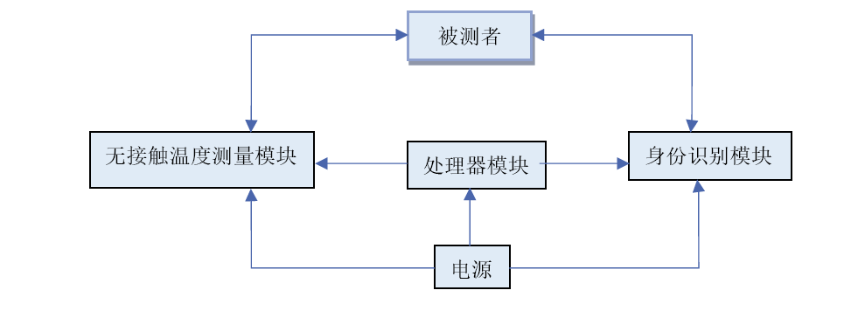
图1 简易体温测量与身份识别装置组成框图
2．要求
(1） 非接触温度测量功能，测试距离1cm~4cm；测量误差绝对值$≤$2℃。（30分）
（2） 温度测量范围：28℃~48℃，具有温度超标报警功能。报警温度阈值在30℃~46℃范围内课设置，报警方式自定。
（3） 身份识别功能：被测人身份识别和身份不符报警功能。
（4） 被测人是否戴口罩。
（5） 现场被测人身份特征学习和身份识别功能，学习时间不超过10分钟。
3、说明
（1）该设置不能采用市售产品，否则无分。作品不得使用PC机，且测试中不能借助网络资源。
（2）温度测量项。该装置的测量温度范围超出人体温度范围，测试对象为任何现场人员。
（3）距离测量项。选作品测量误差对应的测试点，测量起始距离在1cm-4cm之间任选，在保持其误差水平的基础上，距离越远越好。
（4）身份识别功能项。识别对象为参赛3位队员，识别采用面部识别。
（5）学习功能项。学习对象为现场的工作人员，要求经过现场学习，能准确识别学习对象的身份。

